| **Caso de Teste:** | | | Teste do aplicativo para o cálculo do IMC da NUTRIVITTA. | | | |
| --- | --- | --- | --- | --- | --- | --- |
| **Descrição do Teste:** | | | O objetivo do teste foi verificar se o cálculo do IMC e a sua correspondente classificação, conforme a tabela da Abeso, estavam ocorrendo de modo correto. | | | |
| **Pré-condições:** | | | Foram aplicados três casos de teste. Para cada caso, foi adotado o Teste unitário. Tal teste foi conduzido pelo setor responsável, que teve a tarefa de verificar se o aplicativo estava funcionando corretamente e de reportar o resultado. | | | |
| **Equipe:** | | | Daniel Monteiro | | | |
| **Notas:** | | Não foi necessário criar outros casos de teste durante o procedimento. | | | | |
| **Resultados (Passou ou Falhou):** | |  | | | | |
|  | **PASSO DO TESTE** | | | **RESULTADOS ESPERADOS DO TESTE** | P[1] | F[2] |
|  | No aplicativo, insere-se a altura 1,60 metros e o peso 60 kg. O resultado da divisão entre o peso e o quadrado da altura deve ser igual a 23,43. | | | A classificação correspondente, conforme a tabela da Abeso, deve ser Peso normal. | X |  |
|  | No aplicativo, insere-se a altura 1,70 metros e o peso 100 kg. O resultado da divisão entre o peso e o quadrado da altura deve ser igual a 34,60. | | | A classificação correspondente, conforme a tabela da Abeso, deve ser Obesidade Grau I. | X |  |
|  | No aplicativo, insere-se a altura 1,80 metros e o peso 90 kg. O resultado da divisão entre o peso e o quadrado da altura deve ser igual a 27,77. | | | A classificação correspondente, conforme a tabela da Abeso, deve ser Sobrepeso. | X |  |

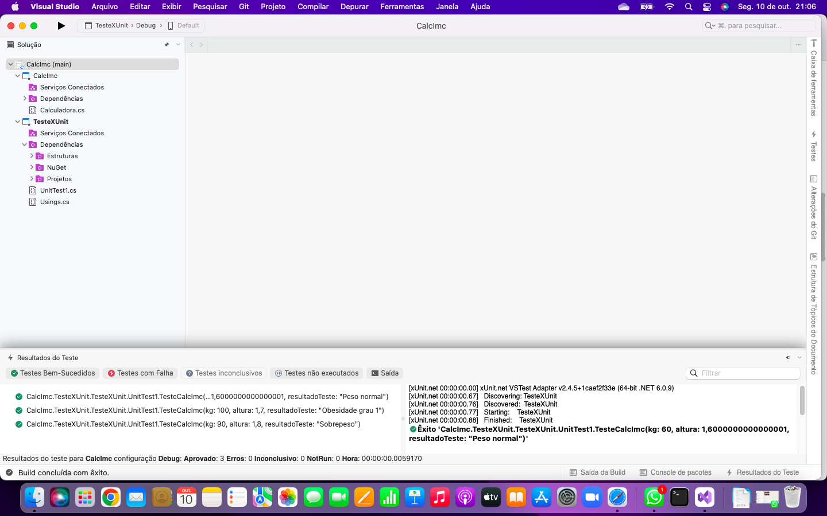

1. Passou
2. Falhou